附件1

数字经济企业营业收入上规模

专项资金项目申报书

（2023年度）

企业名称：（加盖公章）

联 系 人：

联系电话：

申报日期： 年 月 日

目录

一、数字经济企业营业收入上规模专项资金申请表……………

二、相关证明材料…………………………………………………

三、青岛市软件产业运行监测系统报数页面截图…………

四、信用承诺书……………………………………………………

一、数字经济企业营业收入上规模专项资金申请表（2023年度）

|  |  |  |  |
| --- | --- | --- | --- |
| 企业名称 |  | | |
| 注册地址 |  | 注册时间 |  |
| 法人代表 |  | 电话 |  |
| 联系人 |  | 电话 |  |
| 主营业务领域  及范围 |  | 2023年度  主营业务收入 | 万元 |
| 申请奖励项目 | 主营业务收入首次超过 万元 | | |
| 申请奖励额度  （万元） | （已享受过奖励，包括已公示但尚未拨付的项目，只填写补差奖励额度。奖励标准参照实施细则--（青西新工信发〔2022〕28号）：对主营业务收入首次超过10亿元、2亿元、6000万元、3000万元、1000万元的企业，按照晋级补差原则分别给予最高200万元、120万元、60万元、40万元、10万元奖励。） | | |
| 往年享受上规模  项目奖励情况 | （如往年享受过该奖励，请写明奖励时间、项目、金额，包括已公示但尚未拨付的项目；如未享受则填“无”） | | |
| 申报单位简介 | （200字以内） | | |

二、相关证明材料

（一）企业营业执照（三证合一）复印件；

（二）由具备资质的第三方会计师事务所出具的申报企业从事软件、大数据等业务专项审计报告（包含2023年度主营业务收入及明细）；

（三）由税务部门出具的2023年度企业完税证明（需加盖税务部门专用章）；

（四）信用证明（信用中国、信用山东查询生成的信用信息报告）；

（五）其他需要说明的事项或相关证明材料

注：所有复印件均需加盖单位公章

三、青岛市软件产业运行监测系统报数页面截图

示例:

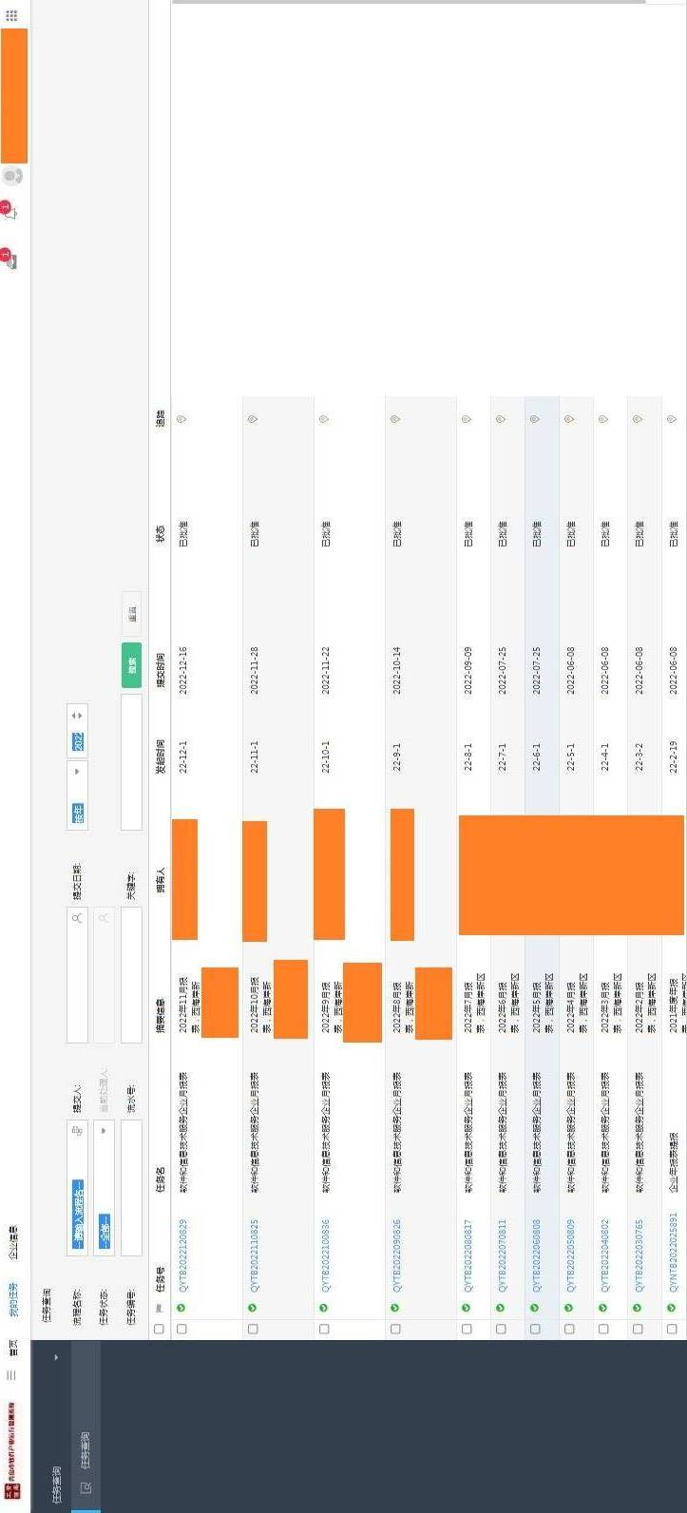

四、信用承诺书

（申请单位名称） ，现向青岛西海岸新区工业和信息化局申请2024年数字经济企业营业收入上规模专项资金项目，郑重承诺如下：

一、严格遵守国家法律、法规、规章和政策规定，全面履行应尽的责任和义务，诚信依法经营，自觉接受行政管理部门、行业组织、社会公众、新闻舆论的监督，积极履行社会责任；

二、本单位无重大环保、安全生产等责任事故。提供的资料无任何伪造、修改、虚假成分，并对所提供资料的合法性、真实性、准确性和有效性负责。如有虚假，将全额退还已获得的扶持资金，将承担因此所产生的一切法律责任；

三、自愿接受行政主管部门的依法检查，同意将本承诺书上网公示。若有违诺，将违诺行为作为失信信息在新区社会信用信息共享交换平台公示，并自愿承担违约责任，接受法律法规和相关部门规章制度的惩戒和约束；

四、本承诺书一式两份，一份由承诺单位留存，一份交由青岛西海岸新区工业和信息化局存档。

企业（单位）名称（加盖公章）：

法定代表人（或负责人）签字：

统一社会信用代码：

行政区划代码： （黄岛区填370211）

日期： 年 月 日